**辅助骨骼使用说明**

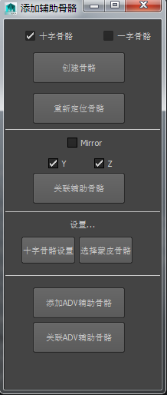 **两种形式辅助骨骼**：

1. 十字形辅助骨骼
2. 一字形辅助骨骼
3. 创建骨骼、重新定位骨骼---通用
4. Mirror---通用
5. 十字形骨骼可用
6. 关联辅助骨骼---通用
7. 十字形辅助骨骼
8. 创建十字骨骼

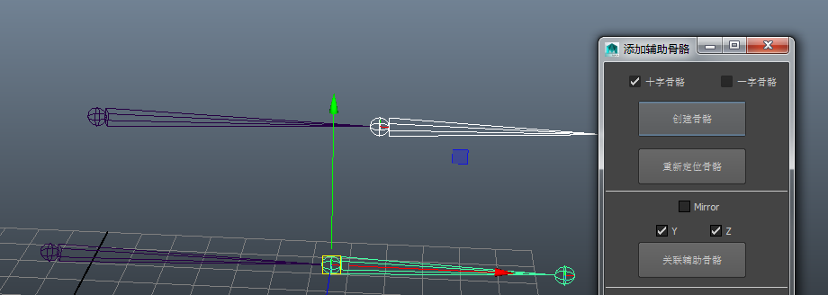

选择任意骨骼 选择一个或多个（注意场景中骨骼不能同名），之后点击创建即可

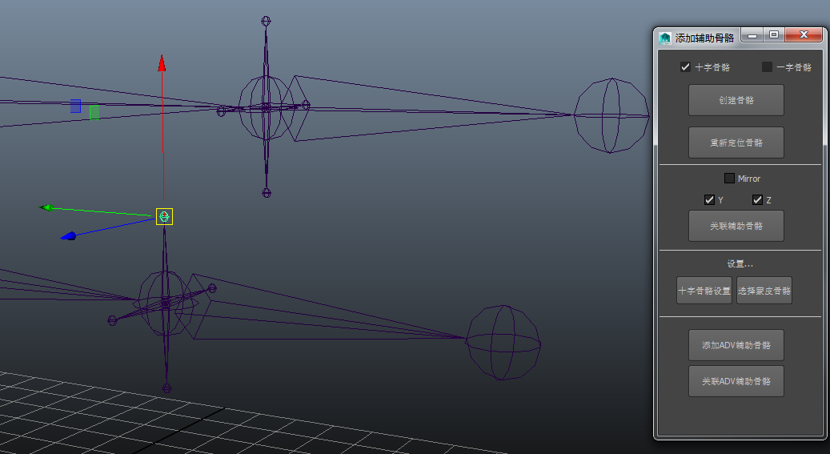

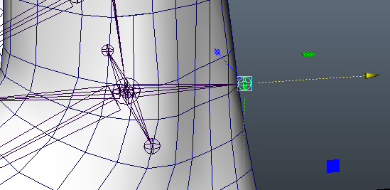

可选择十字辅助骨骼的外点骨骼，通过位移调整骨骼与模型的距离

1. 重新定位骨骼

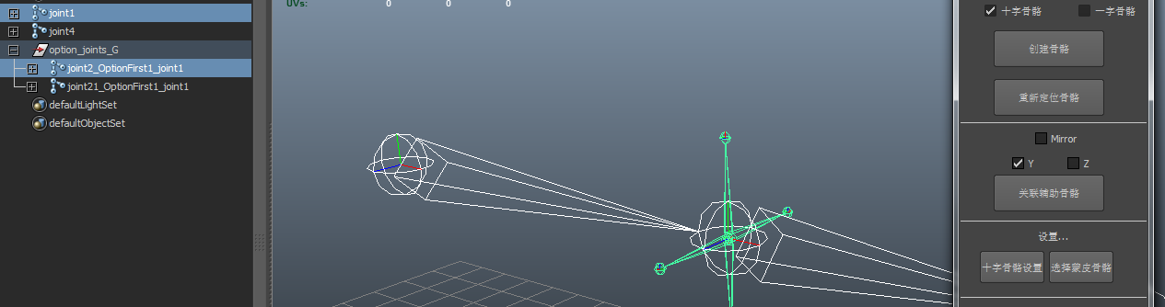

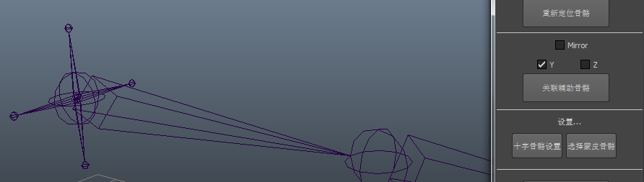

选择新的定位骨骼，再选择需要重新定位的十字形骨骼，点击重新定位骨骼按钮即可

注意新的定位骨骼以后不会关联十字形骨骼的，关联十字形骨骼依然是旧的定位骨骼

1. 关联十字骨骼

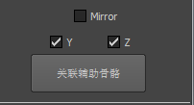

勾选Mirror：

如果镜像骨骼存在（X轴），可勾选Mirror，否则报错不存在镜像骨骼

镜像骨骼如果是按L>R, l>r, Left>Right, left>right 对应命名的，脚本会首先搜索对应名称的镜像骨骼

如果不存在对应命名的镜像骨骼，则会按镜像骨骼空间位置搜索是否存在空间位置的骨骼，如果不存在，则报错不存在镜像骨骼

如果存在多个相同空间位置的骨骼，则会报错存在多个相同空间骨骼

勾选Y和Z：

旋转定位骨骼Y轴，影响十字骨骼的上下骨骼的旋转和拉伸

旋转定位骨骼Z轴，影响十字骨骼的左右骨骼的旋转和拉伸

只勾选Y：

旋转定位骨骼Y轴，影响十字骨骼的上下骨骼的旋转和拉伸

影响十字骨骼的左右骨骼的拉伸

只勾选Z：

旋转定位骨骼Z轴，影响十字骨骼的左右骨骼的旋转和拉伸

影响十字骨骼的上下骨骼的拉伸

点击 关联辅助骨骼 按钮即可生成

1. 一字形辅助骨骼
2. 创建一字骨骼

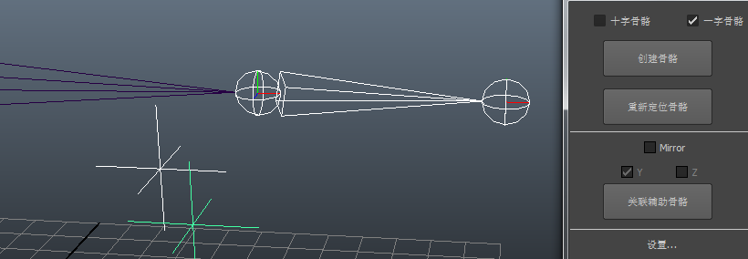

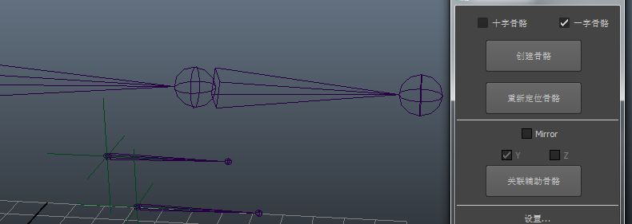

创建一个或者多个定位点 （建议以locator为定点），安放好位置后，先选择目标骨骼，再选择一个或者多个locator，点击 创建骨骼 即可

可旋转、位移、缩放新生成的一字骨骼来达到想要的摆设位置

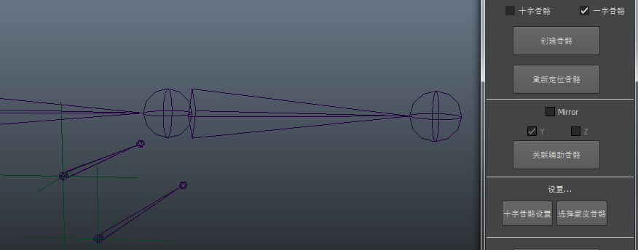

1. 重新定位骨骼

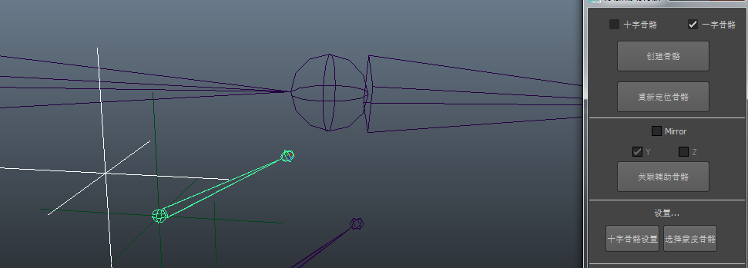

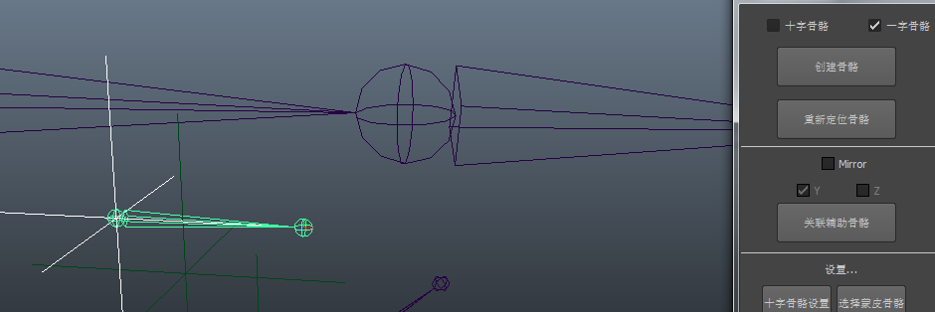

重新定位一字骨骼之后需要重新摆设位置

注意新的定位之后，关联一字形骨骼依然是受原目标骨骼影响的

1. 关联一字骨骼

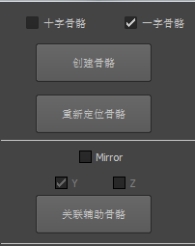

勾选Mirror：

如果镜像骨骼存在（X轴），可勾选Mirror，否则报错不存在镜像骨骼

镜像骨骼如果是按L>R, l>r, Left>Right, left>right 对应命名的，脚本会首先搜索对应名称的镜像骨骼

如果不存在对应命名的镜像骨骼，则会按镜像骨骼空间位置搜索是否存在空间位置的骨骼，如果不存在，则报错不存在镜像骨骼

如果存在多个相同空间位置的骨骼，则会报错存在多个相同空间骨骼

点击 关联辅助骨骼 按钮即可生成

1. 十字骨骼设置

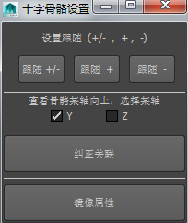

1. 设置跟随

 ：设置十字辅助骨骼的跟随正负值旋转和位移

 ：设置十字辅助骨骼的跟随正值旋转和位移

 ：设置十字辅助骨骼的跟随负值旋转和位移

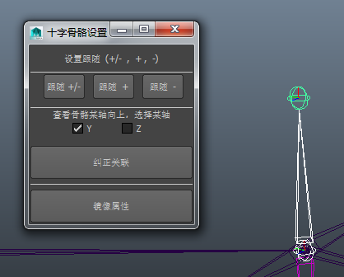

可设置跟随位移

可设置跟随位移

1. 纠正关联

本脚本的十字骨骼关联轴向是以X轴为方向的，如果出现骨骼以Y轴或X轴为方向时，就会出现错误关联，所以这时候必须纠正

勾选 Y或X ，选择十字骨骼的OptionFirst1_joint1骨骼，点击 纠正关联即可

1. 镜像属性

如果场景空间存在镜像的十字辅助骨骼，执行镜像属性，即可把左边的辅助骨骼slide属性数值镜像到右边对应骨骼的slide属性

1. 选择蒙皮骨骼

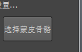

点击 选择蒙皮骨骼 即可自动选择辅助骨骼的蒙皮骨骼,包括十字骨骼、一字骨骼的蒙皮骨骼，添加的adv辅助骨骼 都可以选择到

1. 添加ADV辅助骨骼

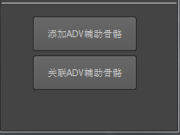

只针对ADV插件生成，如果在其他插件上则会报错

1. 添加辅助骨骼

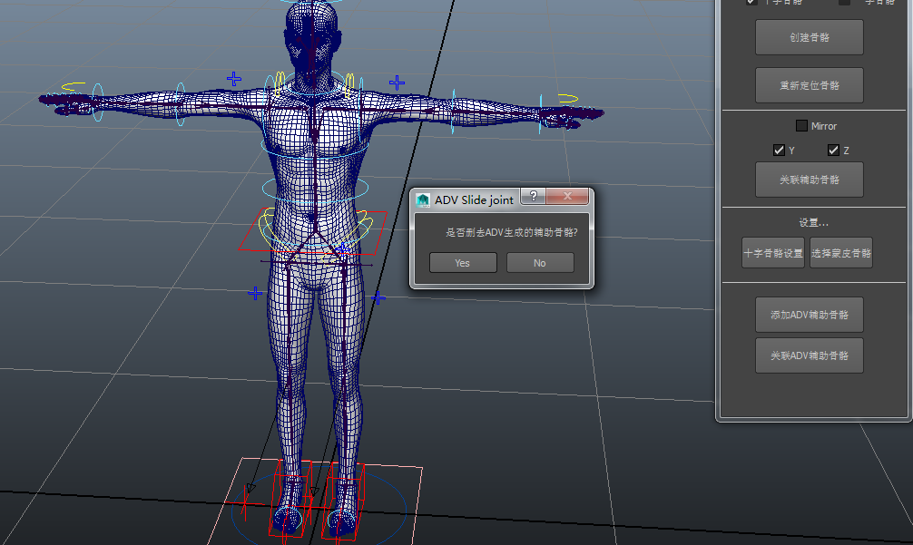

如果adv绑定文件中，存在原adv Slide辅助骨骼，则会自动弹出是否删去窗口，一般执行Yes删去

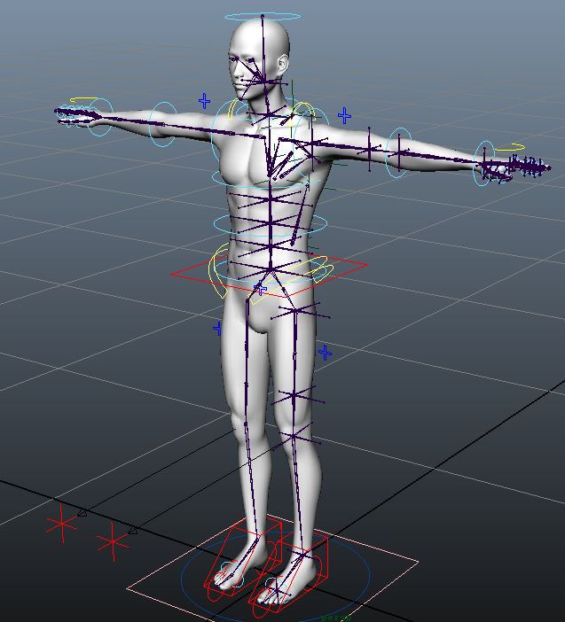

摆设好十字骨骼的位置，按十字骨骼摆设方式设置好即可

摆设好一字骨骼的位置，选择locator摆放好设置即可

1. 添加辅助骨骼

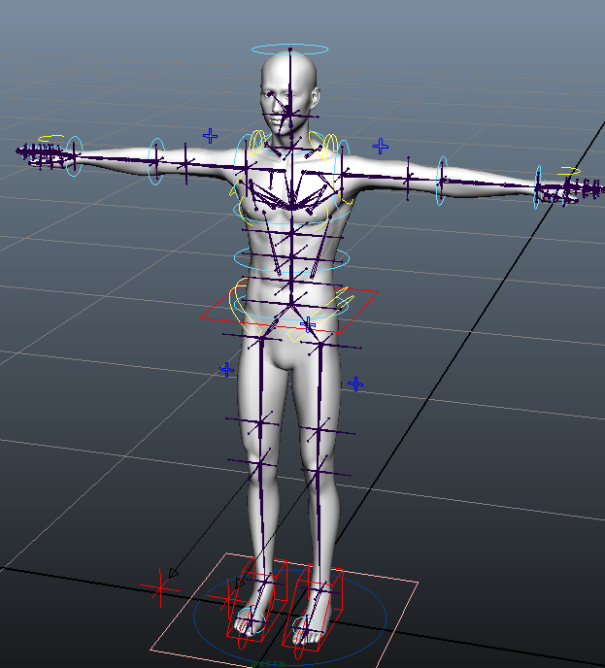

摆设好辅助骨骼位置后，点击 关联ADV辅助骨骼 即可生成